Анализаторы. Органы чувств, их роль в организме. Строение и функции
Анализаторы отвечают за осязание, обоняние, вкус, зрение, слух. Эти органы определяют и передают информацию в мозг. Управляет ими нервная система. Они не являются главными органами для жизнедеятельности человека. Однако, их отсутствие значительно ухудшает качество жизни, контакт с окружающим миром и его восприятие.

Анализаторы. Органы чувств в организме и их роль. Строение
Анализаторы – это сенсорные системы, которые осуществляют восприятие и анализ информации органами чувств. Благодаря анализаторам человек имеет представление не только об представлении окружающего мира, но и воссоздает абстрактное мышление.
Изучением анализаторов впервые занялся русский ученый И. П. Павлов. Он считал, что анализаторы – это пучок проводниковых нервов, которые переходят периферический отдел, а затем посылают сигнал в кору головного мозга. Его предположение было изучено и подтверждено.
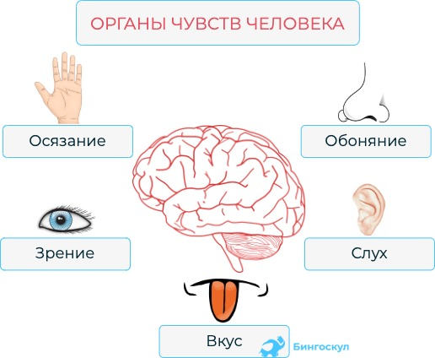
Рецепторы – это образования, которые передают информацию о внешнем раздражителе. Играют роль проводника нервного импульса в ЦНС. В зависимости от области локализации их разделяют:
- внутренние (экстерорецепторы);
- внешние (интерорецепторы).
Второе название анализаторов – органы чувств. Они все отвечают за какое-либо чувство восприятие окружающего мира:
- зрение;
- вкус;
- слух;
- осязание;
- обоняние.
Каждый орган имеет свое место расположение и играет определенную роль.

Строение органа зрения
Зрение обеспечивает более 90 % информации, поступающей в мозг человека из окружающей среды. Для функции зрения дополнительно требуется электромагнитное излучение в виде солнечного или искусственного света.
Глаз – это округлый орган, слегка неправильной формы. По центру расположен зрачок, который отвечает за фокусирование зрение. Орган представлен следующими частями:
- бровь;
- слезная железа;
- веко;
- ресницы;
- слезный мешочек.
За работу глаза отвечает зрительный нерв, он расположен в затылочной части головного мозга.
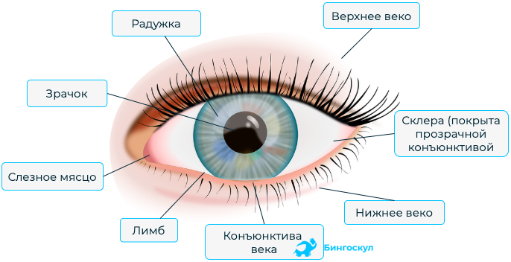
Орган состоит из трех оболочек:
- белковая;
- сосудистая;
- сетчатка.
Снаружи глаз покрыт соединительнотканной белочной оболочкой, которая плавно переходит в прозрачную роговицу глазного яблока. Она отвечает за преломление света, имеет слегка выпуклый вид. Под ней находится сосудистый слой, который обеспечивает питание органа. В передней части слоя расположены радужная оболочка и ресничное тело, состоящие из мышечной ткани. Они позволяют зрачку расширяться и двигаться хрусталику,.
С внутренней стороны сосудистой оболочки находится сетчатка. Она преобразует свет в нервные импульсы, по которым проходит сигнал в мозг. Радужка покрывает двояковыпуклую линзу передней части глаза – хрусталик. Он становится в разные положения при восприятии света, прикреплен к ресничным мышцам.
Фокусирование глаза на определенном предмете называется аккомодацией. За эту функцию и отвечает хрусталик. За ним расположено большое студенистое округлое тело – стекловидное тело.
Внутреннее строение глаза имеет следующий вид:
- роговица;
- склера;
- сосудистая оболочка;
- радужная оболочка;
- зрачок;
- сетчатка;
- передняя камера;
- стекловидное тело;
- хрусталик;
- зрительный нерв.
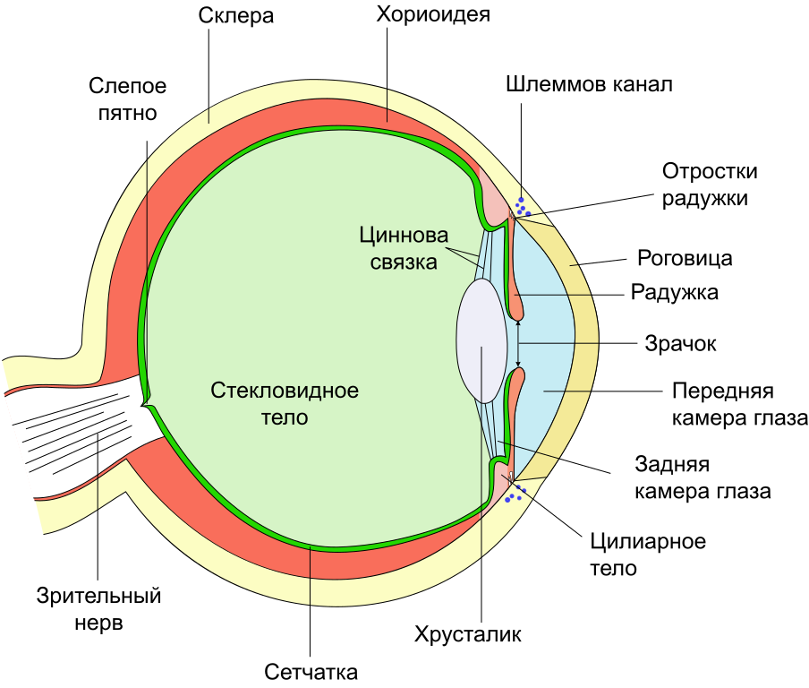
Глазные рецепторы представлены палочками и колбочками. Палочек в одном глазном яблоке находится около 125 млн. Они отвечают за преломление света. В состав входит родопсин, цветной пигмент. При попадании света на палочки, они выцветают и разлагаются, после чего поступает сигнал в мозг.

Интересно! В состав родопсина входит большое количество витамина А, поэтому при его дефиците возникает частичная потеря зрения.

Колбочек в сетчатке намного меньше, чем палочек, до 6 млн. Они отвечают за восприятие цвета. В его состав входит пигмент йодопсин. Его действие происходит также, как и в палочках. Дальтонизм проявляется в тех случаях, когда часть колбочек утрачена.
В глазном яблоке есть слепое пятно. В нем нет ни колбочек, ни палочек. Здесь прикрепляется зрительный нерв, через который передаются сигналы в мозг.

Строение органа слуха
Слуховой аппарат человека передает звуковые сигналы в головной мозг. Восприимчивость колеблется в диапазоне от 16 до 20000 Гц. Внутреннее строение сложное. Орган представлен тремя отделами:
Наружное ухо:
- височная кость
- слуховой канал
- ушная раковина
Среднее ухо:
- барабанная перепонка
- молоточек
- наковальня
- стремечко
Внутреннее ухо:
- овальное окно
- полукружные каналы
- улитка
- нервы
- евстахиева труба.
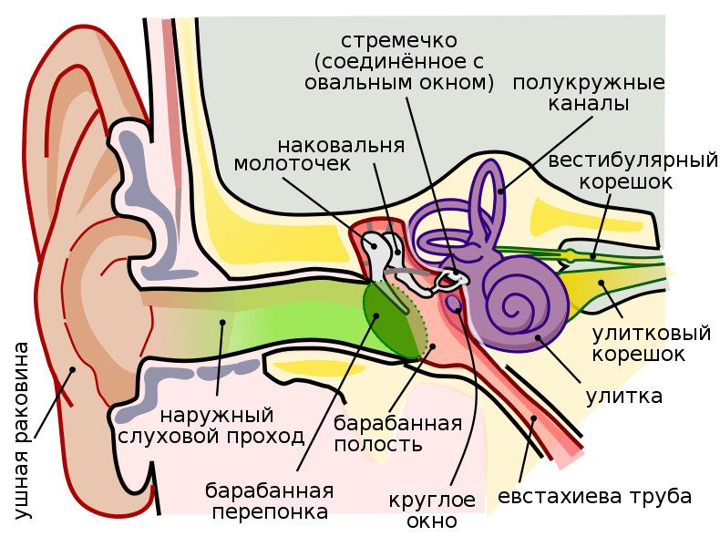
Наружное ухо представлено ушной раковиной, наружным слуховым проходом и барабанной перепонкой. Среднее ухо представлено тремя слуховыми косточками: наковальня, молоточек, стремечко. Последнее стоит на границе с овального окна, которое относится к внутреннему уху. Внутреннее ухо представляет лабиринт из мелких косточек и каналов.
Полукружные каналы в составе внутреннего уха отвечают за равновесие. Ушная улитка представляет собой костную полость, заполненную жидкостью, имеющую вид улитки, собранной в 2 оборота. Кортиев орган – находится в среднем канале, его волосковые клетки отвечают за восприятие звуковых сигналов.

Звуковые колебания поступают через наружное ухо к барабанной перепонке, вызывают ее раздражение. Затем сигнал проходит через среднее ухо и поступает в верхнюю часть улитки, где вызывает изменение давления жидкости. Происходит воздействие на волосковые клетки и передача информации по нервным импульсам.
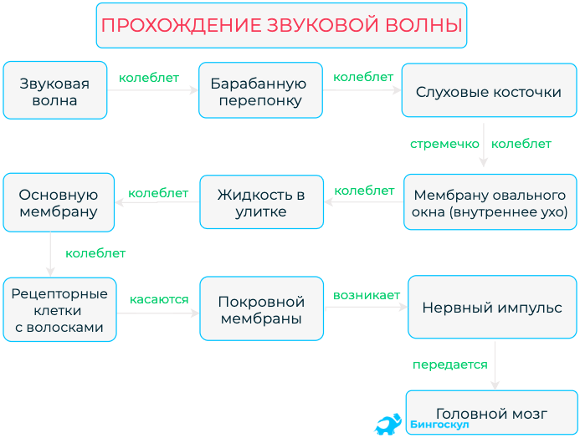

Строение органа равновесия
Органы равновесия или вестибулярный аппарат играет важную роль в жизнедеятельности человека. Он отвечает за перемещение тела в пространстве. Орган располагается во внутреннем ухе. Имеет периферический и внутренний отдел.
Периферический включает три полукружный канальца и два мешочка. Находится в пирамиде височной доли рядом с улиткой. Каналы находятся в трех перпендикулярных плоскостях, мешочки - рядом с ними. Они наполнены жидкостью и замкнуты, так чтобы не происходило вытекания. В стенках каналов находится рецепторы клеток, волоски их погружены в желеобразную жидкость, содержащую ионы кальция. Называются они отолитовые мембраны (купулы).
Движение тела вызывает изменение расположения этих волосков и происходит возбуждение рецепторов. Сигнал переходит в продолговатый мозг, а затем в мозжечок и гипоталамус. Сигнал также проходит по теменным долям больших полушарий головного мозга. Своевременное поступление сигнала в головной мозг, обеспечивает поддержание тела в пространстве.
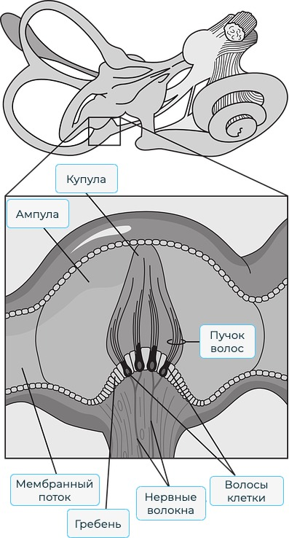

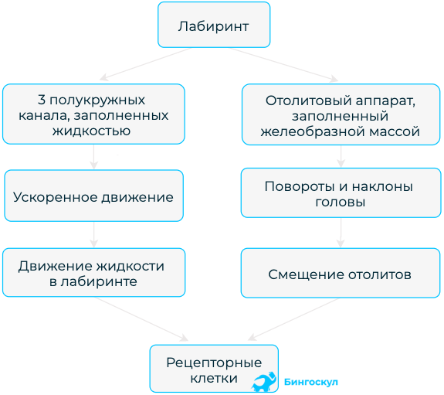

Строение и функции органа осязания
Орган осязания не имеет определенного места локализации. Он расположен на поверхности кожи, а кожа покрывает все тело человека. Он есть даже на языке, который чувствует прикосновения и различает вкусы. Кожа представлена тремя слоями:
- эпидермис;
- дерма;
- гиподерма.
На поверхности кожи расположены нервные рецепторы. Нейроны лежат аксонами на поверхности кожи. При прикосновении происходит передача нервного импульса в мозг через сеть нервных клеток. Окончательная точка импульса – теменная доля коры больших полушарий мозга. При помощи таких рецепторов человек способен различать:
- размеры;
- форму;
- вибрацию;
- боль;
- тепло;
- холод.

Строение органа вкуса
Вкусовые качества пищевых продуктов может определить орган вкуса, который представлен языком. Он располагается в ротовой полости, его прикрывают зубы, лежит между верхним и нижним небом. Движение языком обуславливается мышечными волокнами, ограничение происходит за счет подъязычной уздечки. Вкусовые рецепторы расположены по всех поверхности, каждый отдел отвечает за свой вкус.
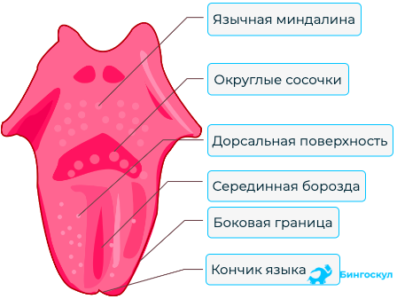
Все вещества имеют специфический вкус. Выделяют четыре основных:
- сладкое;
- соленое;
- кислое;
- сладкое.
Их сочетание создает различные вкусы. Рецепторы находятся на поверхности вкусовых почек, они расположены на поверхности вкусовых сосочков языка. На кончике языка рецепторы отвечают за сладкое, чуть выше соленое, кислые почки находятся по бокам, а горькие у корня языка, практически возле глотки.
Такое расположение сосочков не случайно. Эволюция предусмотрела рвотный рефлекс, особенно он обостряется если горькие продукты или веществ попадают на рецепторы. Это работает, как защитная реакция от горьких веществ.

Вкусовые сосочки имеют разную форму, в зависимости от функции и места локализации:
- грибовидные;
- желобоватые;
- нитевидные;
- листовидные.

Строение органа обоняния
Отвечает за различие запахов. Имеет вид носа. Наружный орган имеет носовые ходы, выстланные ресничками. Нос также относится к органам дыхания, входит в состав дыхательной системы, играет роль проводника кислорода к дыхательным путям.
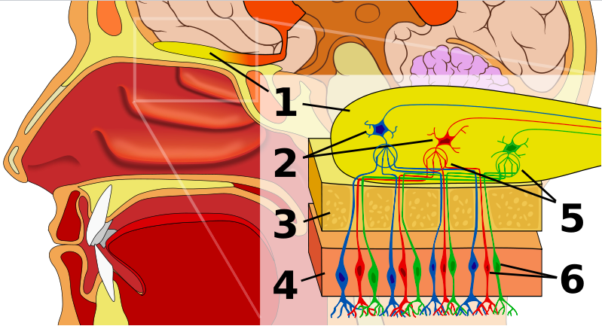Система обоняния человека. 1: Обонятельная луковица 2: Миндалины 3: Кость 4: Носовой эпителий 5: Клубочки 6: Обонятельные рецепторы
За обонятельные функции отвечают ресничные клеточки, погруженные в эпителий верхней части носовой полости. При помощи этик клеток, человек способен различать запахи. В биологии выделяют основные запахи:
- пряный;
- смолистый;
- гнилостный;
- цветочный;
- горелый;
- фруктовый.
Все остальные считаются комбинациями 6 основных запахов. Даже при низкой концентрации летучего веществ в воздухе, обонятельные рецепторы передают сигналы через нервы в кору больших полушарий переднего мозга, расположенного в височной доле.
Рецепторы вкуса и обоняния относятся к хеморецепторам, их возбуждение начинается только при взаимодействии с молекулами летучих или растворенных веществ. Потому их можно называть хеморецепторами. Все анализаторы тесно связаны между собой. Известно, что если один из рецепторов имеет определенные отклонения и неспособен полностью выполнять свою функцию, то другие развиваются сильнее. Например, если человек рожден слепым, то обоняние и осязание у него развиты лучше, чем у других людей.

Возрастные особенности органа зрения
Элементы сетчатки начинают развиваться на 6–10-й неделе внутриутробного развития, но окончательное ее морфологическое созревание происходит лишь к 10–12-ти годам. В процессе развития существенно меняются цветоощущения ребенка.
У новорожденного в сетчатке функционируют только палочки, обеспечивающие черно-белое зрение. Колбочки, ответственные за цветовое зрение, еще не зрелые, и их количество невелико. И хотя функции цветоощущения у новорожденных есть, но полноценное включение колбочек в работу происходит только к концу 3-го года жизни.
По мере созревания колбочек дети начинают различать сначала желтый, потом зеленый, а затем красный цвета (уже с 3-х месяцев удавалось выработать условные рефлексы на эти цвета); распознавание цветов в более раннем возрасте зависит от яркости цвета.
Полностью различать цвета дети начинают с конца 3-го года жизни. В школьном возрасте различительная цветовая чувствительность глаза повышается. Максимального развития ощущение цвета достигает к 30-ти годам и затем постепенно снижается. Важное значение для формирования этой способности имеет тренировка.
Корковый отдел зрительного анализатора в основном формируется на 6–7-м месяце внутриутробной жизни, но окончательно зрительная кора созревает к 7-летнему возрасту.
У новорожденного глазное яблоко составляет 16 мм, а его масса 3,0 г. Рост глазного яблока продолжается после рождения. Интенсивнее всего оно растет первые 5 лет жизни, менее интенсивно – до 9–12-ти лет. У взрослых диаметр глазного яблока составляет около 24 мм, а вес 8,0 г.
У новорожденных форма глазного яблока более шаровидная, чем у взрослых, в результате в 80–94% случаев у них отмечается дальнозоркость.
Повышенная растяжимость и эластичность склеры у детей способствует легкой деформации глазного яблока, что важно в формировании рефракции глаза (преломления света). Так, если ребенок играет, рисует или читает, низко наклонив голову, в силу давления жидкости на переднюю стенку, глазное яблоко удлиняется и развивается близорукость.
В первые годы жизни радужка содержит мало пигментов и имеет голубовато-сероватый оттенок, а окончательное формирование ее окраски завершается только к 10–12-ти годам.
Зрачок у новорожденных узкий. В возрасте 6–8-ми лет зрачки широкие из-за преобладания тонуса симпатических нервов, иннервирующих мышцы радужной оболочки, что повышает риск солнечных ожогов сетчатки.
В 8–10 лет зрачок вновь становится узким, а к 12–13-ти годам быстрота и интенсивность зрачковой реакции на свет такие же, как и у взрослого.
У новорожденных и детей дошкольного возраста хрусталик более выпуклый и более эластичный, чем у взрослого, и его преломляющая способность выше. Это делает возможным четкое видение предмета при большем приближении его к глазу, чем у взрослого. В свою очередь, привычка рассматривать предметы на малом расстоянии может приводить к развитию косоглазия.
В первые дни после рождения движения глаз несинхронны, при неподвижности одного глаза можно наблюдать движение другого. Способность фиксировать взглядом предмет, или, образно говоря, «механизм точной настройки», формируется в возрасте от 5-ти дней до 3–5-ти месяцев.
Функциональное созревание зрительных зон коры головного мозга, по некоторым данным, происходит уже к рождению ребенка, по другим – несколько позже.
Реакция на форму предмета отмечается уже у 5-месячного ребенка. У дошкольников первую реакцию вызывает форма предмета, затем его размеры и в последнюю очередь – цвет.
Острота зрения с возрастом повышается, улучшается и стереоскопическое зрение.
Стереоскопическое зрение к 17–22-м годам достигает своего оптимального уровня, причем с 6-ти лет у девочек острота стереоскопического зрения выше, чем у мальчиков.
В 7–8 лет глазомер у детей значительно лучше, чем у дошкольников, но хуже, чем у взрослых; половых различий не имеет. В дальнейшем у мальчиков линейный глазомер становиться лучше, чем у девочек.
Интенсивно увеличивается и поле зрение у детей, к 7-ми годам его размер составляет приблизительно 80% от размера поля зрения взрослого человека.

Дефекты органов чувств
Важное значение в процессе обучения и воспитания детей с дефектами органов чувств имеет высокая пластичность нервной системы, позволяющая компенсировать выпавшие функции за счет оставшихся. Известно, что у слепоглухих детей повышена чувствительность вкусового и обонятельного анализаторов. С помощью обоняния они могут хорошо ориентироваться на местности и узнавать родственников и знакомых. Чем более выражена степень поражения органов чувств ребенка, тем более трудной становится и учебно-воспитательная работа с ним.
Подавляющая часть всей информации из окружающего мира (примерно 90%) поступает в наш мозг через зрительные и слуховые каналы, поэтому для нормального физического и психического развития детей и подростков особое значение имеют органы зрения и слуха.
Среди дефектов зрения наиболее часто встречаются различные формы нарушения рефракции оптической системы глаза или нарушения нормальной длины глазного яблока. В результате лучи, идущие от предмета, преломляются не на сетчатке. При слабой рефракции глаза вследствие нарушения функций хрусталика – его уплощения, или при укорочении глазного яблока, изображение предмета оказывается за сетчаткой. Люди с такими нарушениями зрения плохо видят близкие предметы; такой дефект называют дальнозоркостью.
При усилении физической рефракции глаза, например, из-за повышения кривизны хрусталика, или удлинении глазного яблока, изображение предмета фокусируется впереди сетчатки, что нарушает восприятия удаленных предметов. Этот дефект зрения называют близорукостью.
Частичное нарушение цветового зрения получило название дальтонизма (по имени английского химика
Профилактика нарушений зрения основывается на создании оптимальных условий для работы органа зрения.

Возрастные особенности. Закладка периферического отдела слуховой сенсорной системы начинается на 4-й неделе эмбрионального развития. У 5-месячного плода улитка уже имеет форму и размеры, характерные для взрослого человека. К 6-му месяцу пренатального развития заканчивается дифференциация рецепторов.
Несмотря на незрелость сенсорной системы уже в 8–9 месяцев пренатального развития ребенок воспринимает звуки и реагирует на них движениями.
У новорожденных орган слуха не волне развит, и нередко считают, что ребенок рождается глухим. В действительности имеет место относительная глухота, которая связана с особенностями строения уха. Наружный слуховой проход у новорожденных короткий и узкий и поначалу расположен вертикально. До 1 года он представлен хрящевой тканью, которая в дальнейшем окостеневает, этот процесс длится до 10–12-ти лет. Барабанная перепонка расположена почти горизонтально, она намного толще, чем у взрослых. Полость среднего уха заполнена амниотической жидкостью, что затрудняет колебания слуховых косточек. С возрастом эта жидкость рассасывается, и полость заполняется воздухом. Слуховая (евстахиева) труба у детей шире и короче, чем у взрослых, и через нее в полость среднего уха могут попадать микробы, жидкости при насморке, рвоте и др. Этим объясняется довольно частое у детей воспаление среднего уха (отит).
С первых дней после рождения ребенок реагирует на громкие звуки вздрагиванием, изменением дыхания, прекращением плача. На 2-м месяце ребенок дифференцирует качественно разные звуки, в 3–4 месяца различает высоту звуков в пределах от 1-ой до 4-х октав, в 4–5 месяцев звуки становятся условнорефлекторными раздражителями. К 1–2-м годам дети дифференцируют звуки, разница между которыми составляет 1–2, а к 4–5-ти годам – даже ѕ и Ѕ музыкального тона.
Порог слышимости также изменяется с возрастом. У детей 6–9-ти лет он составляет 17–24 дБ, у 10–12-летних – 14–19 дБ. Наибольшая острота слуха достигается к среднему и старшему школьному возрасту (14–19 лет). У взрослого порог слышимости лежит в пределах 10–12 дБ.
Чувствительность слухового анализатора к различным частотам неодинакова в разном возрасте. Дети лучше воспринимают низкие частоты, чем высокие. У взрослых до 40 лет наибольший порог слышимости отмечается при частоте 3000 Гц, в 40–50 лет – 2000 Гц, после 50 лет – 1000 Гц, причем с этого возраста понижается верхняя граница воспринимаемых звуковых колебаний.

В чем

Дальнозоркость и близорукость – самые распространенные офтальмологические заболевания, при которых снижается острота зрения. Оба дефекта зрения доставляют дискомфорт, мешают в повседневной жизни, требуют коррекции, могут давать осложнения или иметь осложненное течение. Миопия даже может прогрессировать. В чем ключевые отличия, как распознать патологию? Давайте сравним и разберемся.

Близорукость – что это?
Близорукость (миопия, «минусовое зрение») – аномалия рефракции, из-за которой предметы вблизи человек видит четко и хорошо, а вдали – размыто. Причем под «дальними» могут подразумеваться объекты на любом расстоянии – как 10 см, полметра, так и 2-3 метра. Это уже зависит от степени миопии.
При слабой близорукости до -1 диоптрии (далее D) появляется легкая расплывчатость на дальних дистанциях, человек щурится при чтении номера машины или информации на ценнике, а вот при тяжелой степени в -8 D – ему сложно ориентироваться на улице без очков или линз, тем более в темное время суток, когда человек видит как обычно на расстоянии 15-20 см, даже домашние дела сложно выполнять, в том числе обслуживать себя.
С чем это связано? В первую очередь, с анатомическими особенностями глаза – удлинение глаза или увеличение преломляющей способности роговицы и хрусталика провоцирует развитие миопии. Из-за расхождения оптической силы глаза и его длины изображение фокусируется перед сетчаткой, а не на ней, как при здоровом зрении.
Миопия бывает приобретенной или врожденной, передается по наследству. Также может сопровождаться изменениями глазного дна, астигматизмом и другими патологиями, поэтому требует регулярного офтальмологического контроля.

Симптомы
Главный признак – ухудшение зрения вдаль. Среди сопутствующих симптомов:
- Головные боли, головокружение, давление в висках.
- Ощущение напряжения в глазах при длительной работе вблизи.
- Повышенные утомляемость глаз и светочувствительность.
- Дискомфорт и временная нечеткость зрения при переводе взгляда с удаленных объектов на ближние и наоборот.
Если ребенок часто щурится, подносит смартфон или планшет слишком близко к лицу, ему трудно прочесть написанное на доске, то не исключено развитие миопии.
Помните! Только врач-офтальмолог определяет, есть ли у человека близорукость, а также назначает способы ее коррекции. Своевременное обращение к специалисту может помочь замедлить близорукость, особенно если это касается детей от 8 до 12 лет.

Дальнозоркость – что это?
Дальнозоркость (гиперметропия) – нарушение зрения, при котором для четкого зрения глазным мышцам все время приходится напрягаться, но при этом смотреть вдаль легче (часто напряжение вообще не чувствуется), чем вблизи. Например, ему приходится держать книгу или смартфон на расстоянии вытянутой руки, чтобы прочесть, что там написано. При слабой гиперметропии человек может даже не замечать изменений, поскольку работа аккомодационного аппарата глаза уравновешивает ухудшение зрения, делает изменения менее выраженными и дискомфортными.
При дальнозоркости ситуация прямо противоположна миопии – глазное яблоко укорочено, наблюдается недостаток преломляющей силы оптических сред глаза, изображение фокусируется за сетчаткой. После 40 лет обычно возникает пресбиопия – возрастная дальнозоркость.

Симптомы
Основной признак – ухудшение видимости на близких дистанциях. Для того, чтобы лучше рассмотреть предмет, его приходится отдалять. Могут возникать трудности при работе с гаджетами.
Еще могут проявляться следующие признаки:
- Головные боли.
- Быстрая утомляемость при длительной фокусировке на объектах, которые расположены вблизи.
- Дискомфортные, болевые ощущения в глазах.
- Снижение контрастности изображения.
Осложнениями гиперметропии являются амблиопия (функциональное недоразвитие зрения) и косоглазие, в большинстве случаев сходящееся к носу.

Дальтонизм

Дальтонизм, или нарушение цветового восприятия, чаще всего встречается у мужчин. Впервые это нарушение описал Джон Дальтон, по имени которого и назвали эту особенность зрения. Сам он до зрелого возраста не подозревал, что его собственное восприятие красного цвета является не таким, как у большинства людей.
Дальтонизм не считался чем-то особо опасным до того времени, пока однажды на железной дороге не произошла катастрофа из-за не восприятия машинистом красного и зеленого цветов. С того времени людей на профессии, где цветовосприятие критически важно, тщательно проверяют, а дальтонизм любого вида становится непреодолимым противопоказанием.

Причины дальтонизма
Чаще всего это врожденная особенность, обусловлена она тем, что на сетчатке повреждены цветочувствительные рецепторы — колбочки. В них находится свой тип пигмента — красный, зеленый, синий. Если пигмента достаточное количество, то цветовосприятие у человека нормальное. Если же имеется его нехватка, то возникает тот или иной вид цветовой слепоты — в зависимости от того, какого пигмента не хватает.
Дальтонизм бывает врожденным и приобретенным.
Врожденный передается по материнской линии через Х-хромосому. У женщин поврежденная одна Х-хромосома может быть компенсирована целостной второй, а у мужчин такой компенсаторной возможности нет. Поэтому у них эта особенность встречается чаще, чем у женщин. У женщин же дальтонизм может возникнуть, если он имеется у отца, а мать — носитель мутированного гена. Также ребенку может передаться
По статистике, тот или иной вид дальтонизма существует у каждого десятого мужчины и у 3-4 женщин из 1000.
Приобретенный возникает вследствие возрастных изменений, приема некоторых медикаментов, либо из-за травмы сетчатки или глазного нерва, ожог сетчатки ультрафиолетом. Встречается он у женщин и мужчин примерно одинаково. При таком виде у людей чаще всего возникают сложности в восприятии желтого и синего цвета.

Виды дальтонизма
У людей с нормальным цветовосприятием часто возникает вопрос — как дальтоники видят цвета, каким перед ними предстает мир. Все зависит от того, какой именно вид дальтонизма есть у человека. Иногда его мир так же полон красок, но не воспринимается только один спектр цвета, либо его видение искажено до неузнаваемости.
В зависимости от того, какой пигмент отсутствует, возникают разные нарушения цветовосприятия, при которых человек не может различать тот или иной цвет.

Ахромазия и монохромазия
Если же в колбочках вообще нет пигмента всех цветов, глаз видит только оттенки черного и белого, а цветного зрения нет вообще. Это самая редкая форма дальтонизма. Человек различает цвета только по их яркости и насыщенности. Иллюстрацией этого восприятия может быть черно-белая фотография либо старые черно-белые фильмы.

Также бывает и монохромазия — пигмент присутствует только в одной из колбочек. Это такая форма дальтонизма, при которой все цвета воспринимаются как один цветовой фон, чаще всего красный. В таком случае человек видит намного больше оттенков этого цвета, чем при обычном зрении — это компенсаторная функция мозга. Примером также могут служить старые фотографии, для проявления которых в реактивы добавляли какую-то краску. Тогда человек днем не воспринимает и серые оттенки, они видятся в той же цветовой гамме, которая присутствует в колбочке.

Дихромазия
При этой патологии человек в дневное время различает два цвета. Также эта патология делится на подвиды

Протанопия
Когда не различают красный цвет, и все оттенки в данной цветовой гамме. Называется патология протанопия.
Эта ситуация чревата опасностью для человека на дороге — он попросту может не разобраться в сигналах светофора. Эта патология встречается чаще всего, и вместо красного глаз воспринимает цвет, приближающийся к желтому. При этом желтый так желтым и остается. Иногда глаз вместо красного видит серый цвет, как было у самого Дальтона — ему объяснили, что его любимый темно-серый пиджак на самом деле был бордового цвета.

Дейтераномалия
Когда не различают зеленый цвет. Называется такая патология дейтераномалия.
Такая патология достаточно редко встречается, чаще всего ее обнаруживают случайно. Мир для человека с дейтеранопией выглядит для нормального цветовосприятия необычно — зеленые тона смешиваются с красными и оранжевыми, а красный цвет — с зеленым и коричневым. Поэтому красный закат в его восприятии выглядит синим, зеленые листья также кажутся синими либо темно-коричневыми.

Тританопия
Когда не различают синий цвет. Такая патология называется тританопия.
Это наиболее редко встречающаяся патология, при которой человек не может отличать цвета в сине-желтой и фиолетово-красной гамме. При этом синий и желтый цвета выглядят одинаково, а фиолетовый идентичен красному. Однако большинство людей отличают пурпурные оттенки от зеленых. Эта патология чаще всего является врожденной. При этом виде дальтонизма у человека чаще всего еще и ослаблено сумеречное зрение. Но в остальном глаз здоров, острота зрения не нарушена.
Существует и нарушение, когда равномерно не хватает всех пигментов — тогда цвета для дальтоников остаются в приглушенных тонах, не такими яркими и насыщенными, а некоторые оттенки для него становятся недоступными. Это также достаточно редкий вид дальтонизма. Недавние исследования показали, что примерно так видят окружающий мир собаки.
Люди, с нарушением восприятия красного и зеленого, способны воспринимать много оттенков цвета хаки, которые при нормальном цветовосприятии кажутся одинаковым серым.

Цианопсия
Это патология, при которой человек все видит в синих тонах.

Это очень редко встречающаяся патология, всегда приобретенная. Возникает она при травме глаза, чаще всего после удаления хрусталика, поэтому на сетчатку попадает много коротких световых лучей. Это сильно затрудняет восприятию красного и зеленого оттенков. Возникнуть оно может и при воспалительных явлениях на сетчатке глаза. Случается, что и такое цветовосприятие у человека снижено, да и острота зрения невысокая.

Хлоропсия
Это похожее заболевание, также всегда приобретенное.
При этом заболевании глаз теряет возможность видеть цвета красного и синего спектра, воспринимается только зеленая. Возникает она при различных органических отравлениях организма, при дистрофических и воспалительных явлениях в сетчатке глаза. При этом состояние человека может усугубляться, восприятие зеленых оттенков также сужаться, падать острота зрения, может возникнуть непереносимость яркого освещения.
Подвержены ей в основном мужчины.
Также существует такое временное и быстропроходящее состояние, как эритропсия — при ней человек все видит в красной цветовой гамме.
При этом белый цвет воспринимается как желтоватый. Возникает это состояние после операций на глазах, при «снежной» слепоте у лыжников и альпинистов — его еще знают как «снежную слепоту», при воздействии ультрафиолета на роговицу (например, при кварцевании помещения). Оно быстро проходит само собой, лечения не требуется. Если же такое зрение за пару дней не прошло, надо обратиться к офтальмологу и несколько дней поносить хорошие солнцезащитные очки.

Диагностика
Выявить дальтонизм у человека зачастую получается почти случайно при осмотрах у офтальмолога. Для этого используются особые таблицы и тесты, которые помогают выявить степень цветовой слепоты и ее вид

Дети-дальтоники
Очень важно диагностировать дальтонизм у детей — и как можно раньше.
Из-за этой особенности зрения, ребенок не получает всей необходимой информации об окружающем мире, а это негативно сказывается на их развитии.
Сложность еще заключается в том, что дети до 3-4 лет не могут осознанно называть цвета, а научить его правильно определять их надо до этого возраста.
Поэтому за малышами надо наблюдать — в основном за тем, как они рисуют.
И если ребенок постоянно ошибается в рисовании привычных объектов природы — например траву рисует красным, а солнышко синим, это повод заподозрить у него дальтонизм. Правда, подтверждение этого может затянуться на несколько лет.

Орган зрения (Таблица)
Орган зрения (Таблица)
Строение глаза:
1- белочная оболочка, 2- сосудистая оболочка. 3-стекловидное тело, 4 - сетчатка, 5 - зрительный нерв, 6 - слепое пятно, 7 - роговица, 8 - хрусталик, 9 - зрачок, 10 - радужка
Системы | Придатки и части глаза | Строение | Функции
Вспомогательные | Брови | Волосы, растущие от внутреннего к внешнему углу глаза | Отводят пот со лба
 | Веки | Кожные складки с ресницами | Защищают глаз от световых лучей. пыли
 | Слезный аппарат | Слезная железа и слезовыводящие пути | Слезы смачивают, очищают, дезинфицируют глаз
Оболочки | Белочная | Наружная плотная оболочка, состоящая из соединительной ткани | Защита глаза от механического и химического воздействия, вместилище всех частей глазного яблока
 | Сосудистая | Срединная оболочка, пронизанная кровеносными сосудами | Питание глаза
 | Сетчатка | Внутренняя оболочка глаза, состоящая из фоторецепторов - палочек и колбочек | Восприятие света
Оптическая | Роговица | Прозрачная передняя часть белочной оболочки | Преломляет лучи света
 | Водянистая влага | Прозрачная жидкость, находящаяся за роговицей | Пропускает лучи света
 | Радужная оболочка (радужка) | Передняя часть сосудистой оболочки | Содержит пигмент, придающий цвет  глазу
 | Зрачок | Отверстие в радужной оболочке, окруженное мышцами | Регулирует количество света, расширяясь и суживаясь
 | Хрусталик | Двояковыпуклая эластичная прозрачная линза, окруженная ресничной мышцей | Преломляет и фокусирует лучи света, обладает аккомодацией
 | Стекловидное тело | Прозрачное тело в состоянии коллоида | Заполняет глазное яблоко. Пропускает лучи света
Свето-воспринимающая | Фоторецепторы (нейроны) | В сетчатке в форме палочек и колбочек | Палочки воспринимают форму (зрение при слабом освещении), колбочки - цвет (цветовое зрение)
 | Зрительный нерв | Нервные клетки коры, от которых начинаются волокна зрительного нерва, соединены с отростками фоторецепторных нейронов | Воспринимает возбуждение и передает в зрительную зону коры головного мозга, где происходит анализ возбуждения и формирование зрительных образов

ОРГАН СЛУХА И РАВНОВЕСИЯ

СТРОЕНИЕ И ФУНКЦИИ УХА ЧЕЛОВЕКА

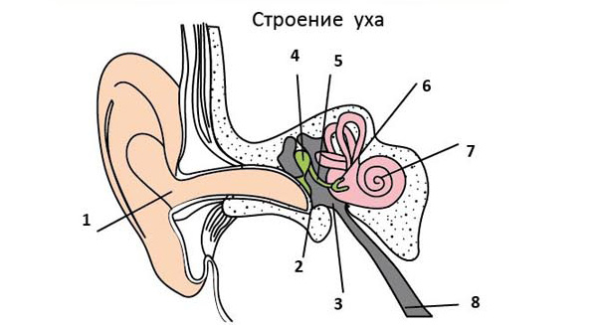
Наружный отдел - ушная раковина и наружный слуховой проход (1).
Средний - три последовательно соединенные слуховые косточки: молоточек (4), наковальня (5) и стремечко (6).
Внутренний - перепончатый лабиринт (улитка (7)).
Среднее ухо (3) сообщается с носоглоткой через слуховую (евстахиеву) трубу (8).

Части уха | Строение | Функции
Наружное  ухо | Ушная раковина, наружный слуховой проход, барабанная перепонка. | Защитная (выделение серы). Улавливает звуки. Проведение звуковой волны. Звуковые волны колеблют барабанную перепонку, а она - слуховые косточки.
Среднее ухо | Слуховые косточки (молоточек, наковальня, стремечко), Евстахиева труба. | Слуховые косточки проводят и усиливают звуковые колебания в 50 раз. Евстахиева труба, соединенная с носоглоткой, обеспечивает выравнивание давления на барабанную перепонку.
Внутреннее ухо | Орган слуха:  Овальное и круглое окна. Костная улитка, выстланная изнутри эпителием, имеющим складку - мембрану с расположенными под ней нервными клетками - слуховыми рецепторами. Улитка заполнена жидкостью. Кортиев орган- слуховой рецептор. | Слуховые рецепторы, находящиеся в кортиевом органе, преобразуют звуковые сигналы в нервные импульсы, которые передаются в слуховую зону коры больших полушарий.
 | Орган равновесия (вестибулярный аппарат ): 3 полукруглых канала, отолитовый аппарат. | Воспринимает положение тела в пространстве и передает импульсы в продолговатый мозг, затем в вистибулярную зону коры больших полушарий; ответные импульсы помогают поддерживать равновесие тела.

Дети с нарушением слуха
Тугоухость и ее причины.
Понижение слуха чаще всего вызывается разными болезнями ребенка, частично разрушающими орган слуха (скарлатина, корь, грипп, оспа, тиф, дифтерит, коклюш, золотуха, простуда, затяжной насморк, болезни носа, носоглотки).
Бывает, что тугоухость возникает от механических повреждений (удар по уху, сильный крик, поцелуй, попадание воды, насекомых, а также разных предметов в ухо).
В очень редких случаях слуховой аппарат неправильно развивается еще во внутриутробный период жизни. Иногда это наблюдается у детей тугоухих или глухонемых родителей.
Из-за тугоухости не все звуки достигают коры мозга, и в ней образуются несовершенные кинестезические импульсы. Эти импульсы вызывают косноязычие.
В зависимости от степени понижения слуха происходит то или иное искажение речи.
В результате исследования устанавливается степень тугоухости, что очень важно, как для воспитания, так и для лечения.
Легкая степень тугоухости не оказывает особого влияния ни на речь, ни на обучение вообще. Но знать о ней надо, особенна врачу, чтобы предупредить дальнейшее усиление тугоухости и развивать слух.
При умеренной степени тугоухости речь окружающих в условиях детского сада воспринимается относительно хорошо. Такого ребенка берет на учет не только врач, но и воспитатель.
Значительная степень тугоухости является большим препятствием для воспитания ребенка в массовом детском саду, сильно расстраивает речь, а, следовательно, требует особого внимания к нему.
Если тугоухий слышит разговорную речь обычной силы не менее чем в 2 м от воспитателя, при остальных нормальных способностях он может успешно воспитываться в массовом детском саду.
Но нельзя руководствоваться только голыми показателями исследования слуха. Многое зависит от умственного развития ребенка (он догадывается о многом, чего не дослышал, лучше «читает с лица»), от его внимания, интереса к занятиям. Вопрос о пребывании ребенка в массовом детском саду в конечном итоге решается воспитателем на основании длительных наблюдений (до нескольких месяцев).
Недостатки речи у тугоухих
Тугоухие плохо слышат не только речь окружающих, но и свою собственную,
а следовательно, не могут контролировать слухом свое произношение.У тугоухих наблюдаются искажения, пропуск, замена, иногда перестановка звуков. При этом из слов чаще выпадают безударные слоги и согласные звуки при стечении их.Типичным для тугоухого является смешение звонких звуков с глухими, шипящих со свистящими, твердых с мягкими, нередко с, з с т, д; т с к. Кроме того, смешиваются слова, сходные по слоговому ритму, или слова, отличные только некоторыми звуками (пуговица — путается, пилка — вилка, взяли — брали и т. п.).
Из-за плохой слышимости безударных окончаний тугоухие нередко недоговаривают слова («заглатывают», «съедают» концы их), что ведет к путанице падежей и других форм языка.
Речь у тугоухих аграмматична.
Структура некоторых слов изменяется настолько, что они становятся неузнаваемыми.
Речь тугоухих монотонная и глухая, так как они не улавливают ее интонации.
Улучшению слуховых восприятий речи способствует развитие дифференцировок элементарного слуха. На этой базе постепенно развивается и фонетический слух, что является главной задачей, а, следовательно, улучшается речь в целом.
Одновременно ведётся работа как над внятностью речи, так и над её пониманием (с учетом обстановки, темы разговора).
Педагогам на заметку
- В группе ребенок с нарушением слуха должен находиться поближе к педагогу, чтобы иметь возможность не только лучше слышать, но и видеть его артикуляцию («читать с лица», «с губ»).
- Разговаривая с ним, воспитатель должен стоять так, чтобы лицо было видно ребенку.
- Прежде чем начать говорить что-либо, необходимо привлечь к своему лицу зрительное внимание, дождаться или добиться, чтобы тугоухий ребёнок на Вас посмотрел.
- Говорить с ребёнком нужно громко (но не крикливо).
- Говорить надомедленно, четко артикулируя звуки.
- Педагог должен повторять сказанное до тех пор, пока ребенок не поймет его.
- Всегда сами смотрите в лицо ребенку с нарушенным слухом при разговоре с ним, не только во время Вашего высказывания, но и когда слушаете его. Сразу повторяйте вслух его слова, как эхо, особенно если он задает вопрос.
- Стройте фразу так, чтобы в ней был естественный порядок слов, чтобы начиналась фраза с заведомо воспринимаемых ("видимых") слов, ответ на вопрос ребенка начинайте или с двух-трех слов, содержащихся в вопросе, или с повторения вслух вопроса.
- Во время говорения старайтесьне прикрывать рот, не кивать головой, не размахивать руками (не жестикулировать).
- Необходимо требовать от ребёнка громкой и отчётливой речи.

С тугоухими детьми полезно проводить такие игры (глаза у детей закрыты):
1. «Где звонили?» Дети указывают место.
2. «Находка». По усилению и ослаблению звука колокольчика, рожка и т. п. тугоухий отыскивает спрятавшегося товарища или названный скрытый предмет.
3. «Угадай, кто позвонил» (указывают по месту в кружке).
4. «Колокольчик». Дети сидят кружком, один из них ходит вне круга, звонит в колокольчик и затем осторожно кладет его позади кого-либо. Кто первый укажет, за кем лежит колокольчик, тот становится ведущим.
5. «Угадай, что делают» (перелистывают книгу, стучат по столу, стеклу).
6. «Улитка». Ребенок отгадывает говорящего по голосу: «Улитка, улитка, высунь рога, дам тебе я пирога».
7. «Жмурки». Ловят товарища по звуку колокольчика.
8. «Кто умеет слушать?» Дети отгадывают, чем издаются звуки (стук карандаша, звуки разных музыкальных инструментов), или находят издающие звук предметы.
9. «Кто кричал?» Дети по голосу находят игрушки: собаку, котенка и т. п.
10. «Сказка». Хорошо, рассказывая сказку, в соответствующих местах, наиболее интересных, захватывающих детей, ослаблять голос до шепота.
11. «Речевое лото» на развитие фонематического слуха (кот - рот — крот, мяч — мак и т. п.).
12. «Поспешишь — людей насмешишь». Ребенку предлагается указывать разложенные на столе сходные по названию предметы или картинки: «Где Мишка? Где миска? Где трава? Где дрова?» В случае ошибки воспитатель указывает и называет картинки (вот трава, трава, а это дрова, дрова, дрова).
13. «Слушай — не зевай». Дети слушают рассказ, сказку и, услышав заранее указанное слово, или встают, или повторяют его.
Полезны пение, музыка (восприятие и исполнение), слушание детских радиопередач.

Симптомы косоглазия
Ключевой симптом косоглазия — нарушение механизма бификсации. Глазодвигательная система глаз не может фиксировать и удерживать зрительные оси обоих глаз на конкретном объекте, отсутствует движение глаза в какую-то сторону. Возникает косметический дефект, который замечают родители ребенка.

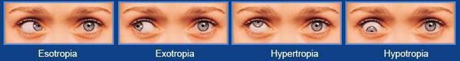

Как видят люди с косоглазием
У пациентов с косоглазием снижено зрение на один или оба глаза и в некоторых случаях возникает двоение в глазах. Мозг маленького ребёнка учится игнорировать изображение, получаемое от смещённого глаза, и воспринимать зрительную информацию только от лучше видящего глаза, что влияет на восприятие глубины _{[9]}.

Симптомы косоглазия у взрослых
Взрослые с косоглазием часто жалуются на двоение в глазах — их мозг уже научился получать изображения от обоих глаз и не может игнорировать изображение повёрнутого глаза, поэтому они видят два изображения _{[9}

Строение органа слуха

1 - ушная раковина, 2 - наружный слуховой проход, 3 - барабанная перепонка, 4 - молоточек, 5 - наковальня, 6 - стремечко, 7 - улитка, 8 - отолитовый аппарат, 9 - полукружные каналы, 10 - евстахиева труба, 11 - слуховой нерв
Части уха | Строение | Функции
Наружное  ухо | Ушная раковина, слуховой канал, барабанная перепонка - туго  натянутая сухожильная перегородка | Защищает ухо, улавливает и проводит звуки.  Колебания звуковых волн вызывают вибрацию барабанной перепонки, которая передается в среднее ухо
Среднее  ухо | Полость заполнена воздухом.  Слуховые косточки: молоточек, наковальня, стремечко.  Евстахиева труба | Проводит звуковые колебания.  Слуховые косточки (масса 0.05 г) последовательно и подвижно соединены. Молоточек примыкает к барабанной перепонке и воспринимает ее колебания, затем передает их на наковальню и стремечко, которое соединено с внутренним ухом через  овальное окно, затянутое эластичной пленкой (соединительной тканью).  Евстахиева труба соединяет среднее ухо с носоглоткой, обеспечивает  выравненное давление
Внутреннее ухо | Полость заполнена жидкостью.  Орган слуха:  овальное окно,  улитка, кортиев орган | Овальное окно посредством эластичной мембраны воспринимает колебания, идущие от стремечка, и передает их через жидкость полости внутреннего уха на волоконца улитки.  Улитка имеет канал, закручивающийся на 2,75 оборота. Посередине канала улитки проходит перепончатая перегородка - основная мембрана, которая состоит из 24 тыс. волокон различной длины, натянутых как струны.  Над ними нависают цилиндрические клетки с волосками, которые образуют кортиев орган - слуховой рецептор. Он воспринимает колебания волокон и передает возбуждение в слуховую зону коры больших полушарий, где формируются звуковые сигналы (слова, музыка)
 | Орган равновесия: три полукружных канала и отолитовый аппарат | Органы равновесия воспринимают положение тела в пространстве. Передают возбуждения в продолговатый мозг, после чего возникают рефлекторные движения, приводящие тело в нормальное положение

